Číslo šablony: III/2

VY_32_INOVACE_P6_1.19

Tematická oblast: Laboratorní a terénní cvičení

Terénní cvičení – vodní ekosystém

Typ: DUM - kombinovaný
Předmět: Bi
Ročník: 1. r. (6leté), 3. r. (4leté)

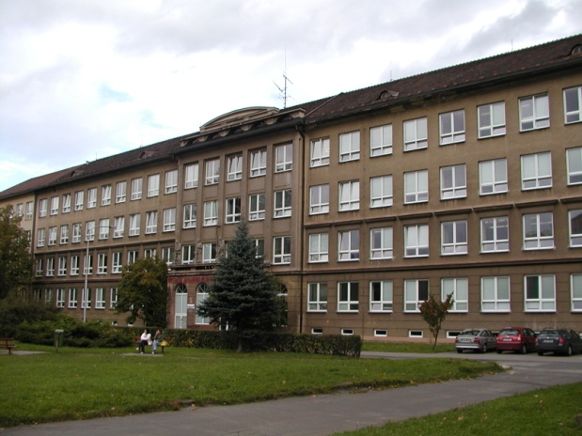

Zpracováno v rámci projektu
EU peníze školám
CZ.1.07/1.5.00/34.0296

Zpracovatel:
Mgr. Hana Franková
Gymnázium, Třinec, příspěvková organizace
Datum vytvoření: červen 2013

Metodický list:
Materiál je určen pro 1. ročník šestiletého studia a 3. ročník čtyřletého studia. Lze ho použít i v předmaturitním biologickém semináři, tj. 5. ročník šestiletého a 4. ročník čtyřletého studia, případně v hodinách laboratorních cvičení z biologie. Slouží jako návod a pracovní list k terénnímu cvičení. Jeho inovace spočívá ve využití interaktivního prostředí.

Jednodenní terénní cvičení z ekologie – vodní ekosystém je spojeno s vycházkou k řece Olši, případně k jinému vodnímu ekosystému. Na určeném místě studenti podle pokynů v pracovním listu plní zadané úkoly. K plnění úkolů učitel připraví síťky k lovení drobných vodních živočichů, Petriho misky, pinzety, podložky, klíče k určování vodních bezobratlých a atlasy stromů a rostlin.

Terénní cvičení

Datum: Jméno:

Téma: Vodní ekosystém

Úkol č. 1 – Základní ekologické pojmy
Postup: Velmi pečlivě přečtěte následující text, ve kterém si připomenete definice základních ekologických pojmů.
Ekologie jako věda se zabývá vztahy mezi organismy a prostředím a mezi organismy navzájem. Samotný organismus, jedinec, je základní ekologickou jednotkou. Žádný organismus ale nežije v přírodě sám. Soubor organismů stejného druhu, které žijí v určitém místě a v určitém čase tvoří populaci. Každý druh potřebuje ke svému životu určité prostředí, které mu poskytuje vhodné podmínky pro život, tzv. biotop. Pokud určitý biotop topograficky vymezíme, například pro účely herbáře uvedeme, kde jsme daný druh objevili, dostáváme stanoviště (lokalitu) daného organismu. Naproti tomu oblast celkového rozšíření daného druhu na Zemi nazýváme areálem.
Jak už bylo řečeno, ani určitá populace nemůže nikdy dlouho existovat odděleně od populací jiných druhů. Soubor populací všech druhů rostlin, živočichů, hub a mikroorganismů na daném místě (v určitém biotopu) označujeme pojmem společenstvo neboli biocenóza. Každá biocenóza tvoří určitý celek i s neživým prostředím, se kterým dohromady tvoří ekosystém. Soubor ekosystémů s podobnými podmínkami, hlavně podmínkami klimatickými, nazýváme biomy. Soubor všech ekosystémů na Zemi pak vytváří celkovou biosféru.
Vlastními slovy, se zachováním co nejpřesnějšího smyslu, definujte následující pojmy a odpovězte na otázky:
Populace
Areál
Biocenóza
Ekosystém
Biotop
Biom
Biosféra
Abiotické faktory – vysvětlení pojmu
+ příklady
Uveďte příklady přírodních vodních ekosystémů
Uveďte příklady umělých vodních ekosystémů

Úkol č. 2 – Pozorování a popis nejbližšího okolí řeky Olše
Postup: Projdi se po nejbližším okolí zkoumaného úseku řeky Olše (případně jiného vodního ekosystému) a vlastními slovy ho co nejvěrněji popiš, včetně samotné řeky. Popiš řeku, jaké je dno, břehy, vegetace, …

Úkol č. 3 – Pozorování a určování zoocenózy - živočichů žijících ve vodě, v blízkosti břehů, případně pod kameny
Postup: Pomocí síťky ulovte v blízkosti břehů co nejvíce rodů (druhů) živočichů v různých stadiích jejich vývoje (larvy, dospělce). Převracejte kameny a pokuste se najít ploštěnku. Ulovené živočichy přeneste opatrně pinzetou na Petriho misky a pomocí klíče, případně atlasu pozorované živočichy určete. Do protokolu zapište, které rody (případně i druhy) jste určili a ke každému uveďte jeho charakteristické znaky (počet končetin, štěty na zadečku, …), případně některý pozorovaný druh zakreslete.

Úkol č. 4 – Pozorování a určování fytocenózy – bylin a na přilehlých březích a v blízkém okolí
Postup: a) Projděte blízké okolí řeky a všimněte si, které byliny se zde vyskytují nejčastěji. Pomocí atlasu je určete. Ke každému určenému druhu stručně zapište její popis (výška, listy, barva a velikost květů, ..).

b) Podobně si pozorně prohlédněte i nejčastější dřeviny, určete alespoň rod. Zapište, zda jde o strom nebo keř, zda se vyskytoval jednotlivě nebo ve skupině a ve zmenšeném měřítku zakreslete tvar listů.

c) Jedna z rostlin se v okolí řeky vyskytuje v opravdu nadměrné míře. Je to křídlatka, která není našim původním druhem, pochází z Asie a téměř po celé Evropě se velmi nekontrolovaně šíří. Takový druh označujeme slovem invazivní. Rostlinu stručně popiš a pouvažuj, které její vlastnosti vedou k této invazi.

Úkol č. 5 – Potravní řetězce
Postup: Na základě prováděných pozorování si vyber určitý rod a vhodně ho zařaď do možného potravního řetězce souvisejícího s daným ekosystémem:
a) potravní řetězec vodního ekosystému
b) potravní řetězec organismů žijících na břehu řeky

Zdroj: archiv autora

